«№ 9 жалпы білім беретін мектебі» КММ
«Бала тәрбиесіне байланысты жиі кездесетін кемшіліктер» ата-аналарға арналған психолог кеңесі
2020-2021 оқу жылы

Наурыз айында ««Бала тәрбиесіне байланысты жиі кездесетін кемшіліктер»тақырыбында ата-аналарға психологиялық онлайн- кеңес берілді.
Ссылка:https://www.instagram.com/tv/CMOg5OXA6d-/?igshid=g8hg70269u6d

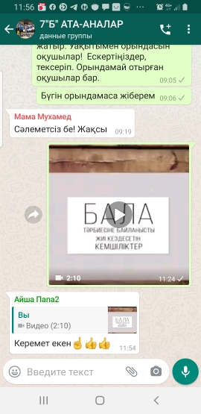

Мектеп психологы: Байкежан А.К.

Мектеп психологы: Байкежан А.К.

